益阳市安全生产委员会办公室
关于2021年1-12月份全市生产安全事故
情况的通报

各区县（市）人民政府、市直有关单位：
现将2021年1-12月份全市生产安全事故情况通报如下：
一、事故总体情况
1-12月份，全市发生各类生产安全事故97起，死亡99人，受伤25人，直接经济损失约4275.53万元，与上年同期相比，事故起数减少27起、下降21.8%，死亡人数减少32人、下降24.4%，受伤人数增加11人、上升78.6%，直接经济损失约减少1572.41万元、下降26.9%。全年发生较大道路运输生产安全事故和较大道路交通非生产安全事故各一起。
12月份全市共发生生产安全事故1起，死亡1人、受伤2人、直接经济损失20万元。与上年同比事故起数减少6起、下降85.7%，死亡人数减少6人、下降85.70%，直接经济损失约减少306万元、下降93.9%。
二、事故行业分布情况
1、道路运输事故77起，死亡81人。
2、其他事故7起，死亡7人。
3、建筑施工事故6起，死亡6人。
4、水上运输事故3起，死亡3人。
5、铁路运输事故1起，死亡1人。
6、金属非金属矿山事故1起，死亡1人。
7、化工事故1起，死亡0人。
8、轻工事故1起，死亡0人。
三、事故地区分布情况
1、赫山区：事故31起，死亡31人。与去年同比事故起数、死亡人数持平。
2、桃江县：事故17起，死亡18人。与去年同比事故起数减少13起、下降43.3%，死亡人数减少14人、下降43.8%。
3、安化县：事故15起，死亡16人。与去年同比事故起数增加1起、上升7.1%，死亡人数增加1人、上升6.7%。
4、南县：事故11起，死亡12人。与去年同比事故起数减少6起、下降35.3%，死亡人数减少7人、下降36.8%。
5、沅江市：事故11起，死亡11人。与去年同比事故起数增加3起、上升37.5%，死亡人数增加3人、上升37.5%。
6、高新区：事故6起，死亡5人。与去年同比事故起数增加1起、上升20%，死亡人数减少1人、下降16.7%。
7、资阳区：事故4起，死亡4人。与去年同比事故起数减少12起、下降75%，死亡人数减少13人、下降76.5%。
8、大通湖区：事故2起，死亡2人。与去年同比事故起数减少1起、下降33.3%，死亡人数减少1人、下降33.3%。
四、2021年全市生产安全事故挂牌督办情况
1、安化县：挂牌督办事故3起，已按期审核2起。
2、桃江县：挂牌督办事故2起，已按期审核2起。
3、高新区：挂牌督办事故1起，已按期审核1起。
4、赫山区：挂牌督办事故4起，已审核3起。
5、资阳区：挂牌督办事故1起，已按期审核1起。
6、沅江市：挂牌督办事故1起，已按期审核1起。
7、南 县：挂牌督办事故3起，已按期审核3起。
五、形势分析
2021年从事故数据上来看，事故起数排名靠前的行业为道路运输（77起）、其他（7起），占事故总量的86.5%，其中道路运输占事故总量的79.4%，其它占事故总量的7.21%。墨菲法则指出在生产经营活动中，只要存在安全隐患，事故总会发生，差别只是早晚、大小、轻重而已，因此一般道路运输事故的居高不下，是导致我市发生较大道路运输生产安全事故和较大道路交通事故各一起的主要原因。其次，其他事故在管理分类事故数量排名第二，上级部门多次要求明确“其他”不是垃圾桶，数据统计人员要认真确保事故统计的真实性、严肃性。一年来，在各级各部门的通力合作，互相配合，共同努力，以抓铁有痕、踏石留印、较真碰硬、雷厉风行的工作作风，筑牢了我市安全成产的防线，我市的安全生产工作得到了省委省政府的高度认可，益阳市被评为2021年度湖南省安全生产和消防工作优秀单位。
六、工作要求
（一）全面压实责任。岁末年初历来是事故高发期，安全生产任务十分繁重。各级各部门要深刻汲取事故教训，按照部署要求迅速开展隐患排查，特别是要把消防安全、道路交通安全、两客一危一校车辆安全，以及水上运输安全作为重中之重，抓好风险隐患排查和隐患整治，严厉依法打非治违，确保责任上肩。
（二）确保统计数据质量。各区县（市）要进一步完善统计数据自查自纠、行业部门互查互检机制，定期开展统计数据督导，对已经开展了事故调查并经政府批复后的事故调查报告，要及时根据调查情况完善数据，及时纠正初填不规范、未准确填报信息的行为。进一步精准细化事故管理分类，确保统计数据真实、准确、完整、及时。

附 件：
1.2021年1-12月全市生产安全事故查询统计表(按地区分类)
2.2021年1-12月全市生产安全事故查询统计表(按管理分类)

益阳市安全生产委员会办公室
2022年1月20日
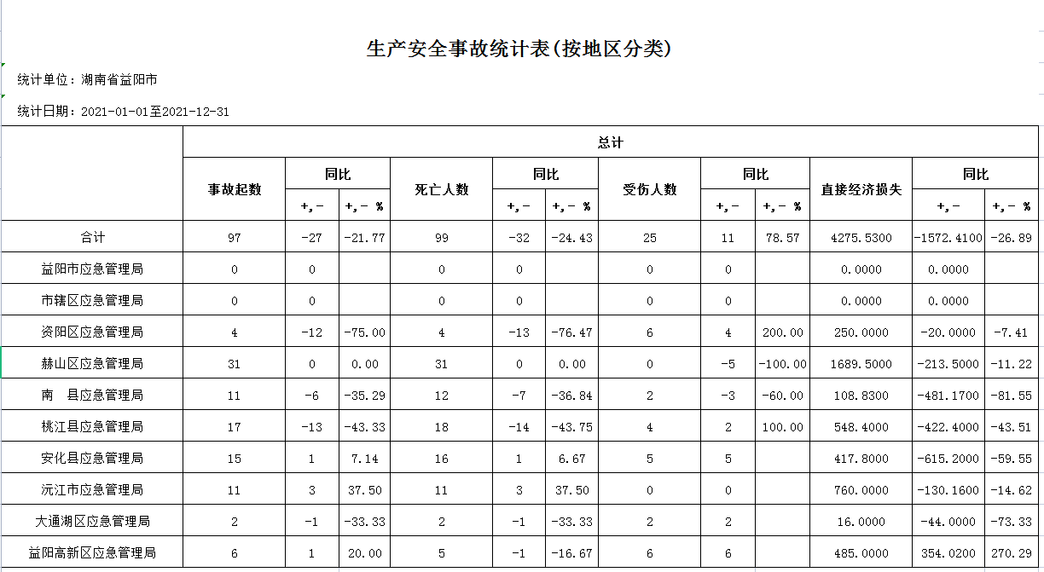
附件1
附件2
